Programme du jeudi 30 avril 2020
CM1

- calcul mental : pour continuer à réviser les tables de multiplication, tu dois colorier les multipixels n° 3 et 4 (à imprimer). La correction se trouve en page 3 du document ci-joint dans le mail. Voici le fonctionnement :
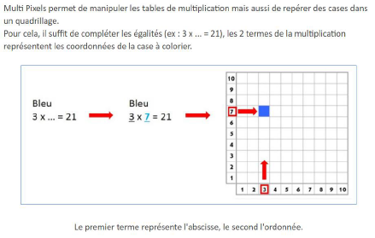

- Littérature : lire le chapitre 4 de notre livre "Comment devenir parfait en 3 jours?", jusqu'à la page 60. Puis réponds au questionnaire ci-joint.
Si tu ne peux pas imprimer la fiche, écris tes réponses sur une feuille ou un cahier de brouillon.
Pas besoin de me renvoyer la fiche, j'enverrai la correction dans les jours à venir.

- Vocabulaire : les synonymes
Regarde cette vidéo : https://lesfondamentaux.reseau-canope.fr/video/les-synonymes.html
Puis fais les 3 exercices en ligne sur classe numérique.

- Maths : résoudre des problèmes
- exercices en ligne à l'adresse suivante : https://www.logicieleducatif.fr/math/problemes/pbs_cm.php

- Histoire : découverte sur Louix IX
Lis attentivement les 2 fiches d'histoire ci-jointes.

- Facultatif : Pour jouer, je vous propose un escape game:
https://scape.enepe.fr/sauve-nous-du-confinement.html

